Bild-Erklärung zur Excel-Tabelle: leeres - Sudoku selbst erstellen mit System.xls
1) Tabellenblatt „oberes Drittel“ anklicken
2) für Teams und evtl. für Singles ab / auf wählen (zwischen Teams und Singles immer verschieden)
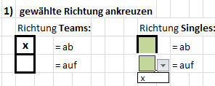
ab = abwärts / auf = aufwärts (siehe Erklärungen in Excel-Tabelle)
z. B. Wenn Eingabe x in ein Feld
nicht mehr möglich sein sollte,
wird dort automatisch kein x
mehr zur Auswahl angezeigt.

3) für Teams und evtl. für Singles Zahlen wählen (am besten mit Maus - auch Balken hochziehen für
obere evtl. nicht sichtbare Zahlen), entweder

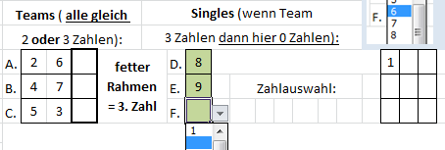
a) mit Singles:

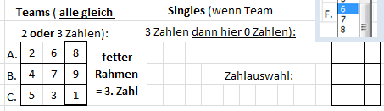
b) ohne Singles:

4) Zahlen von Team A. in obere Zeile des linken Blockes frei nach Spalten eintragen
mit Singles:
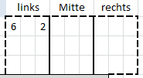
z. B. ▼ oder ▼ komplettes Beispiel
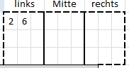
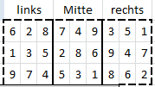
ohne Singles ab:

und in andere Blöcke:
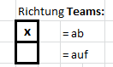
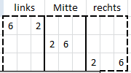
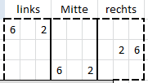
z. B. z. B.
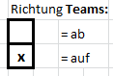
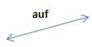
auf
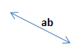
ab

vom Prinzip gleich mit Zahlen von Team B. fortfahren, jedoch in obere Zeile des mittleren Blockes starten
und nach dem rechten Block im linken Block fortsetzen. = Folgende Teams wie A. - nur 1 Block nach rechts versetzt.

▼ Team C. dann im rechten Block starten
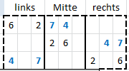
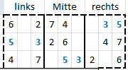
▼
evtl. mit Singles (D. bis F.)
vom Prinzip gleich
z. B. z. B. fortsetzen, aber statt
2 Zahlen immer nur 1 Zahl
- 2 -
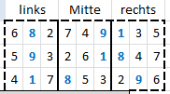
letztes Beispiel fortgesetzt mit den 3 Singles wenn alles richtig eingetragen, erscheint Erfolgsmeldung:
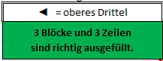
(= blau):

5) Tabellenblatt ‚senkr. Blockreihen‘ anklicken

6) wie bei 2) ff. ab / auf und Zahlen wählen (auch Balken hoch für obere nicht angezeigte Zahlen)
Eingabe mit Tastatur ist möglich, doch so können alle und damit auch falsche Zahlen getippt werden.

Wichtig: Für Teams und Singles dürfen nur die Zahlen aus der selben Spalte oben gewählt werden.

letztes Beispiel fortgesetzt:
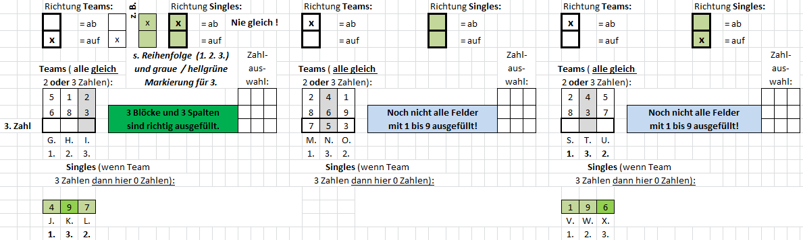

Wichtig: Zuerst mit den Zahlen der linken Team/Single-Spalte beginnen, dann mit den Zahlen der nächsten oder übernächsten, ebenfalls weißen Spalte (bei Teams) bzw. blass grünen Spalte (bei Singles) fortsetzen. Und in der dritten Runde die Zahlen der grau markierten Spalte (bei Teams) bzw.
satt grün markierten Spalte (bei Singles) eintragen. Zur Einhaltung der richtigen Reihenfolge wird zusätzlich eine Nummerierung unten angezeigt (1. 2. 3.). Färbung und Nummerierung erfolgen automatisch durch Formeln. Die Excel-Tabelle erklärt den Sinn der unbedingt einzuhaltenden Reihenfolge. Falls diese nicht beachtet wird, kommt es zu doppelten Zahlen in den Spalten.

7) Vom Prinzip gleich - wie bei 4) erklärt - Zahlen aus dem ‚oberen Drittel‘ in die a) linke b) mittlere und
c) rechte senkrechte Blockreihe verteilen, statt von links nach rechts nun senkr. von oben nach unten.

z. B. senkrechte Verteilung des 2er-Teams G. (6 und 5) in Richtung auf:
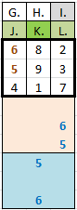
►

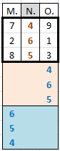
oder des 3er-Teams N. (4 und 6 und 5)in Richtung ab:

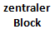

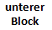
Innerhalb jedes Blockes können die Zeilen frei gewählt werden.

Alle Zahlen des oberen Blockes (= braun markiert) sind bereits im vorigen Tabellenblatt ‚oberes Drittel‘ eingetragen worden und bleiben unverändert dort stehen.
- 3 -
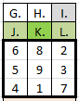
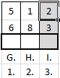
Für die linke senkrechte Blockreihe folgt nach der Verteilung der Zahlen von Team G. (siehe vorige Seite) der Eintrag der Zahlen von Team H. (1 und 8), ebenfalls wie vorab gewählt mit Richtung auf, da „H.“ oben und unten weiß angezeigt wird (= als 2. auszuführen):

Die Verteilung von H. beginnt in der linken Spalte des zentralen (= mittleren) Blockes und wird über den unteren Block fortgesetzt:
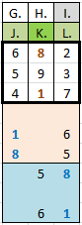
◄
Danach folgt im dritten Durchgang der Zahlenverteilung das Team I. (2 und 3), das
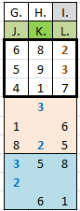
entsprechend für diese im unteren Block links beginnende dritte vorzunehmende
Verteilung grau markiert und unten mit „3.“ gekennzeichnet ist: ►

Mit der Verteilung der Singles J. = 4, K. = 9, L. = 7 wird die
linke senkrechte Blockreihe vervollständigt, die vom Prinzip gleich,
nur mit gegenüber den Teams entgegengesetzter Richtung erfolgt.
Ähnlich wie bei der zuvor erstellten oberen waagerechten Blockreihe
gibt es für jeden Single in der betr. Spalte, auf dem Gebiet des Blockes,
nur noch ein freies Feld, so dass keine Wahlmöglichkeiten mehr
bestehen. Wie bei den Teams ist die Reihenfolge der Ausführung
von J., K. und L. zu beachten. Der Buchstabe der dritten Ausführung ist
jedoch nicht grau sondern satt grün markiert. Die folgenden Bilder
führen das vorige Beispiel weiter und zeigen den genauen Ablauf:

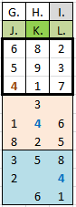
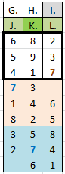
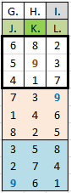
J: L. (als 2. auszuführen, da K. (als 3. auszuführen, da
blass grün markiert und satt grün markiert und
„2.“ unten in Tab. steht): „3.“ unten in Tab. steht):

Die mittlere senkrechte Blockreihe ist mit den Teams M. bis O. und evtl. den Singles P. bis R. (wird auto-matisch ausgeblendet, sobald 3. Zahl bei einem Team eingetragen wird) im dortigen zentralen (= mittleren) und im unteren Block entsprechend wie zuvor beschrieben auszufüllen, ebenso die rechte senkrechte Blockreihe mit den Teams S. bis U. und evtl. den Singles V. bis X. Das vorige Beispiel ist hier fortgesetzt:
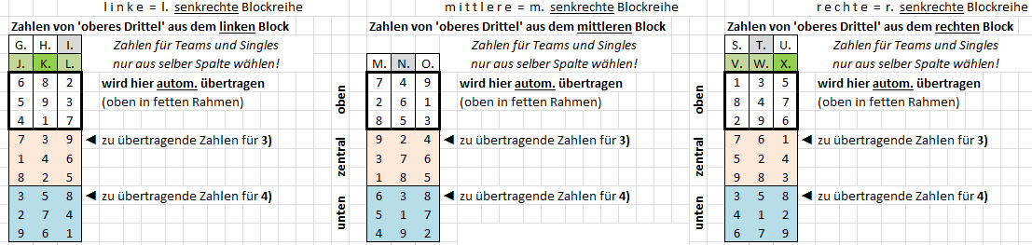

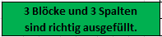

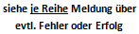
Mit 3) ist das nun folgende Tabellenblatt ‚zentrale waager. Blockreihe‘ (= zentrales Drittel)
und mit 4) das später folgende Tabellenblatt ‚untere waager. Blockreihe‘ (= unteres Drittel) gemeint.
- 4 -
8) Tabellenblatt ‚zentrale waager. Blockreihe‘ anklicken

Oben rechts im Tabellenblatt werden die erlaubten Teams angezeigt (ganz rechts ist ein Hinweisfeld, das ganz selten darauf hinweist, dass weitere vorhanden, aber aus Platzmangel nicht angezeigt werden).

Voreingestellt werden die 2er-Teams angezeigt. Durch ein x in das Feld werden
die 3er-Teams gezeigt. Alle dort in der Excel-Tabelle angezeigten Teams sind die für die weitere Verwendung einzig erlaubten, die im jeweils folgenden Tabellenblatt ‚zentrale 2erTeams u. 3erTeams‘ bzw. ‚untere 2erTeams u. 3erTeams‘ komplett aufgelistet sind und dort optisch auffällig sortiert und ausgewertet werden können. Siehe dazu die Beschreibung im Tabellenblatt.

Jetzt wird im Tabellenblatt ‚zentrale waager. Blockreihe‘ aus den senkrecht angezeigten und erlaubten 2er-Teams bzw. 3er-Teams ein Team ausgewählt, das waagerecht im Tabellenblatt unter A hier eingetragen wird:
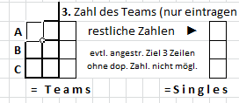
Falls bei allen Teams jeweils 3 Zahlen eingetragen
werden können (= 3er-Teams)*, die keine doppelte
Zahl haben (siehe Statusanzeige in der Tabelle), dann
brauchen die folgenden Schritte nicht ausgeführt
zu werden. Das zentrale Drittel ist dann komplett.

Nun auf der linken Seite des Tabellenblattes auf die dort evtl. angezeigten für Gruppen unmöglichen Zahlen achten (1 bis 3 können es sein). Diese Zahlen müssen jeweils entweder in verschiedene gewählte Teams (A B C) oder komplett zu den Singles gegeben werden. Siehe dazu die Erklärungen im Tabellenblatt.

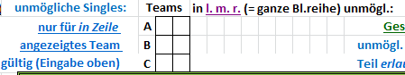
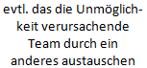
Ganz wichtig ist nach der Eingabe eines ersten Teams hinter A auch die folgende untere Anzeige von unmöglichen Singles im Tabellenblatt:

Hinter jedem, A oder B oder C zugeordnetem Team werden die nur für das betreffende Team gültigen unmöglichen Singles angezeigt. Jede Zahl, die in der Tabelle als unmöglicher Single angezeigt wird, sollte sofort als Teil eines weiteren, gewählten Teams verwendet werden (auch mehrere in 1 Team), so dass die betreffende Zahl nicht mehr als Single zur Verfügung steht. Im vorigen Beispiel ergibt sich folgendes:

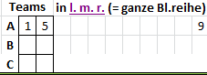
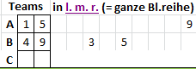
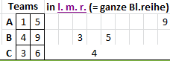
Jetzt wird ein nun
Team mit 9 ein Team
gesucht, z. B. mit 3
4 und 9, daraus folgt: z. B. 3 und 6:

Jetzt sind alle in der Tabelle angezeigten unmöglichen Singles in die drei Teams A, B und C verteilt. Wenn absolut alle unmöglichen Singles in Teams verwendet wurden, egal ob in einem oder mehreren, dann kann mit den gewählten Teams in den meisten Fällen ein neues Sudoku erfolgreich erstellt werden. Andern- falls muss weiter gesucht und probiert werden, auch mit Hilfe der nützlichen Funktionen in der Excel-Tabelle.
Jetzt werden die restlichen 3 Zahlen, die bei den Teams nicht verwendetet wurden,
als Singles in das Tabellenblatt eingetragen, im vorigen Beispiel sind dies: 2, 7 und 8.

Im Beispiel, aus der weiter unten angezeigten Tabelle im Tabellenblatt ‚zentrale waager. Blockreihe‘ ergibt sich nur noch eine mögliche Verteilung der Singles im linken, mittleren und rechten Block der zentralen waager. Blockreihe, die weiter rechts in das Tabellenblatt eingetragen werden kann und hier abgebildet ist:

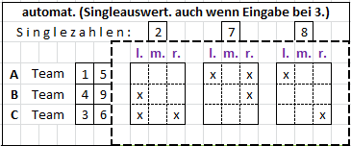
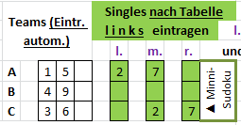
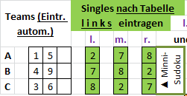
Das Mini-Sudoku
(siehe links unten)
bringt nur noch die
folgende mögliche
Auswahl, incl. des noch
fehlenden Singles 8:
*
▼
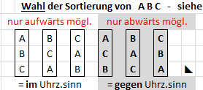
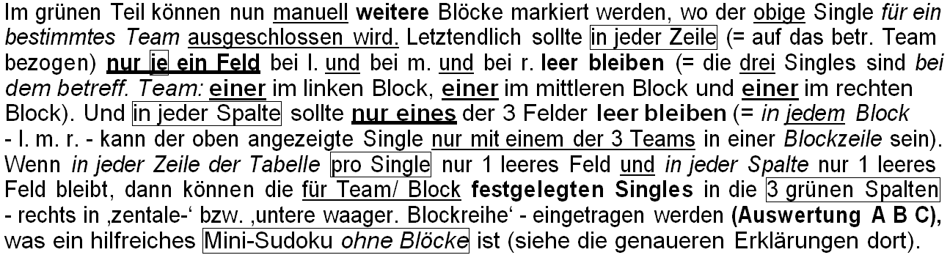
Links in der Tabelle kann eine
besondere Auswahl * der
Sortierung von A B C wie oben
rot angezeigt gewählt werden.

Das zentrale Drittel ist jetzt vollständig (siehe angezeigte Erfolgsmeldung rechts im Tabellenblatt).

Nun ist nur noch das untere Drittel des Sudokus zu erstellen, durch das vom
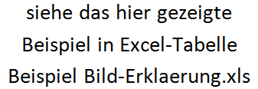
Prinzip gleiche Tabellenblatt
‚untere waager. Blockreihe‘.
© geschrieben von Andreas Pabst aus Neuwied www.laurel.lima-city.de

